GALERIJA IZVORNE UMJETNOSTI
Z L A T A R

Zagrebačka 3, Zlatar
Tel: +385 49 466 627
Fax: +385 49 466 703
Web: www.zlatar.hr
e-mail: giuzlatar@gmail.com

IZVJEŠĆE O RADU ZA 2016. GODINU

- UVOD
Galerija je osnovana 1971. godine, a prva je izložba svečano otvorena 25. rujna 1971. godine pod nazivom „Slikari zagorskog kruga“. Bogati fundus Galerije nastao je tijekom manifestacije Dani kajkavske riječi, na Saborima izvornih umjetnika, a sadrži slike i skulpture naivnih umjetnika s područja Hrvatske, Slovenije, Srbije i Mađarske.
Galerija se još od 1985. godine nalazi u samom centru Zlatara na adresi Zagrebačka ulica br. 3, u prostoru od 127,85 m2. Od 2006. godine Galerija djeluje kao samostalna javna ustanova za obavljanje muzejsko-galerijske djelatnosti i kao takva službeno je registrirana 2007. godine. Osnovana je Odlukom Gradskog vijeća Grada Zlatara o osnivanju Galerije izvorne umjetnosti Zlatar („Službeni glasnik Krapinsko-zagorske županije“ br. 9/06).

- TIJELA GALERIJE
Galerijom upravlja, do imenovanja ravnatelja, vršiteljica dužnosti ravnatelja sukladno Statutu Galerije izvorne umjetnosti Zlatar.
Osim ravnatelja, Galerija ima i Galerijski odbor u koji su imenovani Davorin Vujčić, Jasenka Auguštan-Pentek, Božena Slunjski, Ljiljana Cvetko i Darko Varga. Galerijski odbor započeo je s radom 25. studenog 2014. godine kada je održana prva sjednica. Galerijski je odbor u 2016. godini održao sveukupno tri sjednice na kojima se raspravljalo o radu Galerije, posebice o preventivnoj zaštiti građe, registraciji fundusa, potrebi zapolenja ravnatelja, organizaciji izložba, prijavi programa na natječaj Ministarstva kulture i Krapinsko-zagorske županije.

- DOKUMENTACIJA
Inventarizirani svi likovni radovi.
Za sve održane izložbe načinjena je fotografska dokumentacija.
Odrađeni su poslovi praćenja, skupljanja i pohrane obavijesti i prikaza o događanjima vezanim za izložbe.

- DJELATNOSTI GALERIJE

IZLOŽBENA DJELATNOST

IZLOŽBA „RADOST USKRSA“
Mjesto održavanja i prostor: Zlatar, Zagrebačka 3, Galerija izvorne umjetnosti Zlatar
Vrijeme trajanja: 3. – 16. travnja 2016. godine
Autor(i) likovnog postava: članovi Udruge likovnih umjetnika „Zlatarska paleta“ - Marijan Buffel, Mirjana D.H. Smolić, Ivica Jembrih, Zvjezdana Jembrih, Ivica Kadoić, Jure Kokeza, Lidija Krmpotić, Robert Kuhar, Željko Kropf, Milka Lacković, Stjepan Latin, Žarko Nikin, Zvonko Pižir, Krešimir Rod, Tanja Rod, Josip Rubes, Ivan Sokolić, Ivan Tuđa, Darko Varga, Krešimir Varga, Marko Varga, Juraj Žukina
Vrsta: umjetnička, tuzemna, informativna, skupna
O izložbi: izložba organizirana povodom Uskrsa u organizaciji Udruge likovnih umjetnika „Zlatarska paleta“ iz Zlatara. Članovi Udruge izložili su svoja djela te su na izložbi bile zastupljene razne stvaralačke tehnike - od slikarstva i kiparstva pa sve do fotografije i multimedije.
Korisnici: izložba je bila namijenjena građanima i posjetiteljima Zlatara

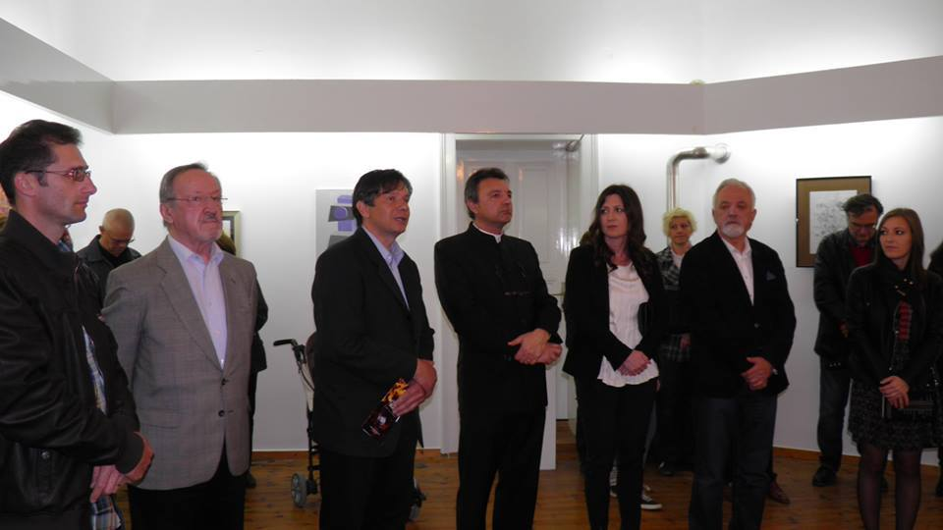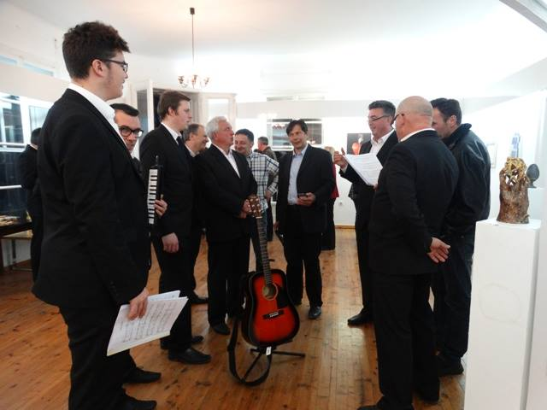

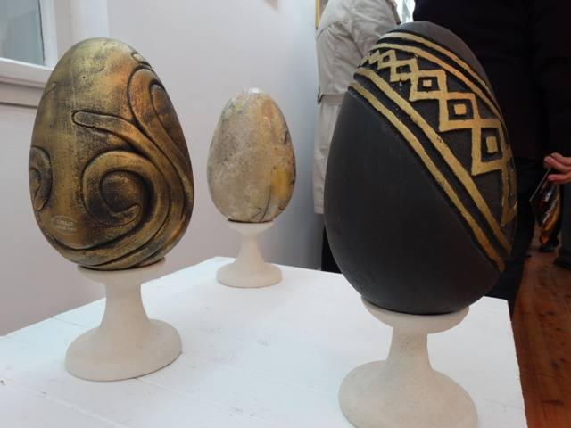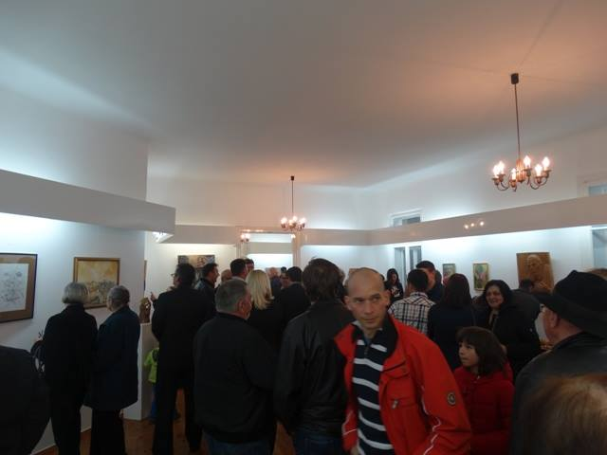

IZLOŽBA „SKULPTURE IZ FUNDUSA GALERIJE IZVORNE UMJETNOSTI ZLATAR“
Mjesto održavanja i prostor: Zlatar, Zagrebačka 3, Galerija izvorne umjetnosti Zlatar
Vrijeme trajanja: 22. travnja – 30. lipnja 2016. godine
Izbor radova i postav izložbe: Galerijski odbor Galerije izvorne umjetnosti Zlatar
Autor(i) likovnog postava: Stjepan Škvorić, Katarina Parađ-Vojković, , Stjepan Škvorić, Franciska Petelinšek, Josip Bičanić, Mato Generalić, Drago Belina, Ivan Belać, Mato Tijardović, Andrija Kusanić, Jasminka Vincenski, Rudi Stopar, Drago Sminderovac, Mirsad Bijedić, Jože Volarić, Krešo Trumbetaš, Zdenko Grgeljac, Juraj Žukina, Miroslav Župančić, Mijo Kuzman, Stjepan Škvorić, Darko Varga, Izidor Popijač
Opseg: 28 skulptura iz fundusa Galerije
Vrsta: umjetnička, tuzemna, skupna
O izložbi: izložba skulptura iz fundusa Galerije povodom Dana Grada Zlatara. Izložba je sufinancirana od strane Ministarstva kulture i Krapinsko-zagorske županije.
Korisnici: izložba je bila namijenjena građanima i posjetiteljima Zlatara. Posjetili su iz članovi Družbe „Braća Hrvatskoga Zmaja“ te učenici OŠ Ante Kovačića Zlatar.

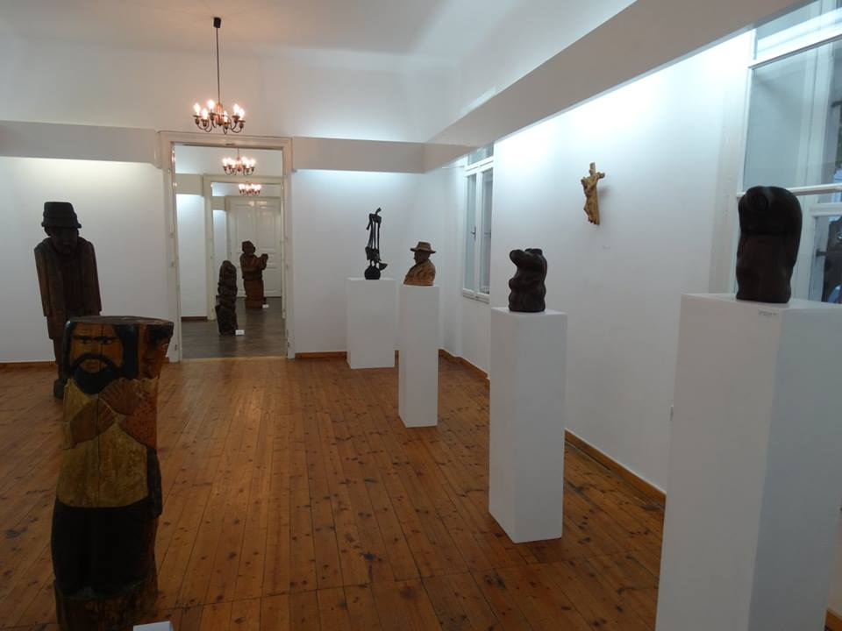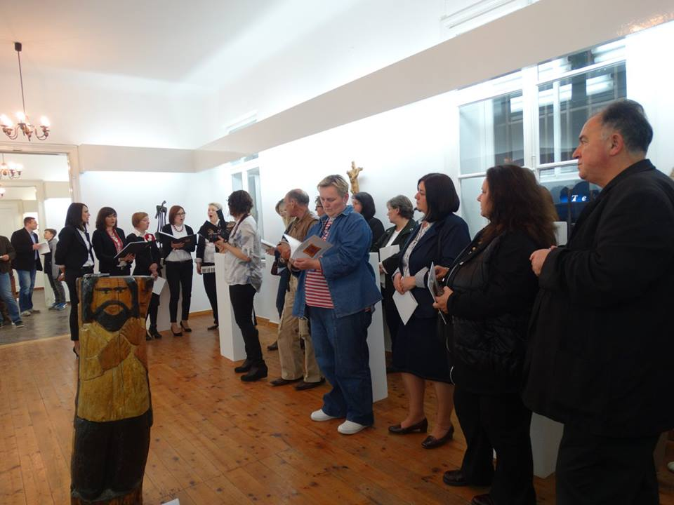

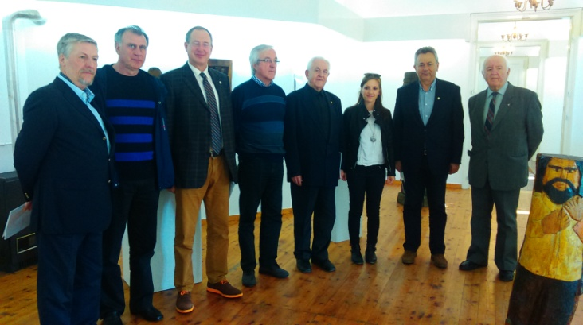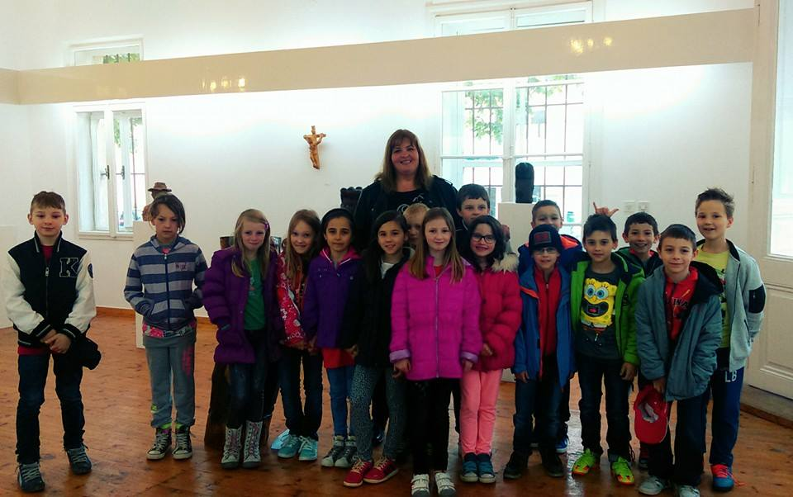

IZLOŽBA „LIKOVNI RADOVI NEVENKE MARTIN“
Mjesto održavanja i prostor: Zlatar, Zagrebačka 3, Galerija izvorne umjetnosti Zlatar
Vrijeme trajanja: 2. – 9. rujna 2016. godine
Postav izložbe: Nevenka Martin
Autor(i) likovnog postava: Nevenka Martin
Opseg: 25 likovna rada
Vrsta: umjetnička, tuzemna, samostalna
Korisnici: izložba je bila namijenjena građanima i posjetiteljima Zlatara.

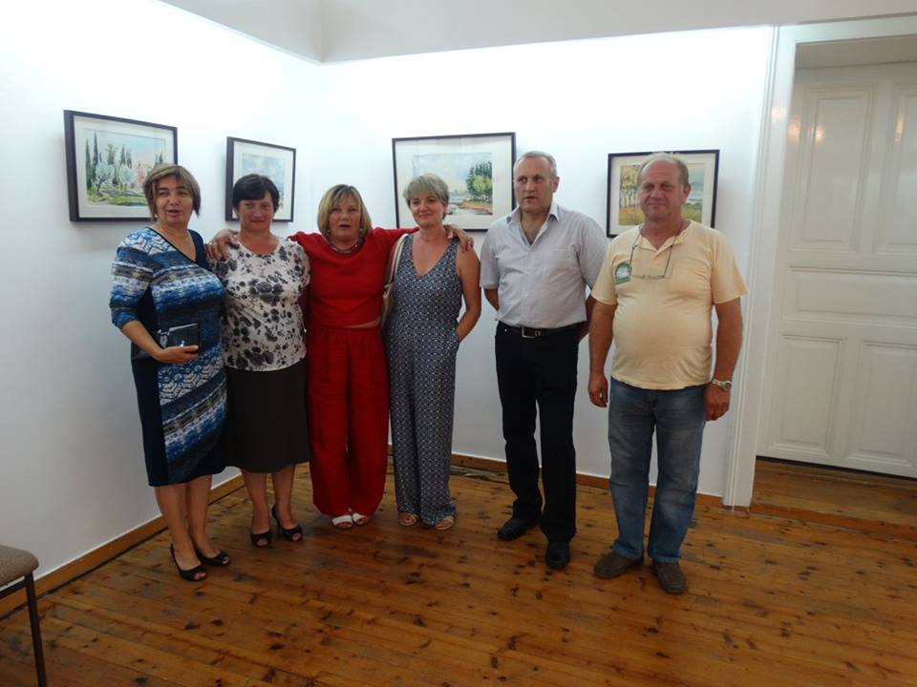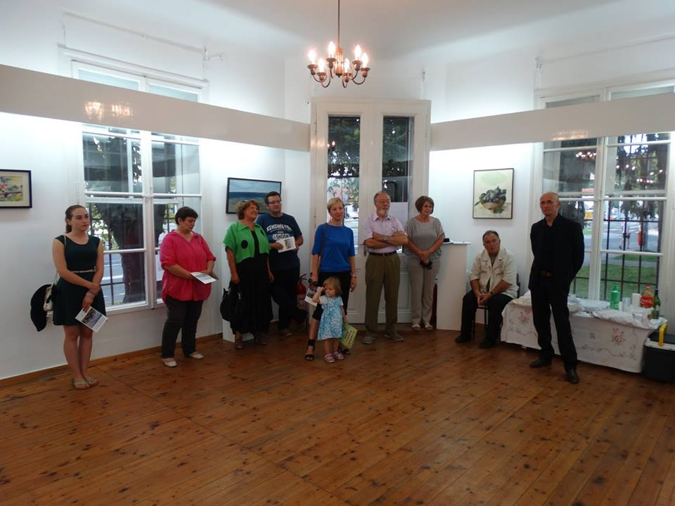

PETAR PETROVIĆ – 20. SAMOSTALNA IZLOŽBA
Mjesto održavanja i prostor: Zlatar, Zagrebačka 3, Galerija izvorne umjetnosti Zlatar
Vrijeme trajanja: 17. – 26. rujna 2016. godine
Postav izložbe: Božena Slunjski i Žarko Piljak
Autor(i) likovnog postava: Petar Petrović
Opseg: 30 izloženih radova - slike
Vrsta: umjetnička, tuzemna, samostalna
O izložbi: izložba organizirana povodom manifestacije „Dani kajkavske riječi“ u organizaciji Udruge „Miljenko Mlakar“. Prije samog otvorenja izložbe, u Galeriji je održan koncert „To je naš zlatarski kraj“ – Glazbena sekcija „Dora“ KPD-a „Zlatarjeve“ i gosti: Nikola Šrajbek i Matija Novački. Izložba dijelomično sufinancirana od strane Krapinsko-zagorske županije.
Korisnici: izložba je bila namijenjena građanima i posjetiteljima Zlatara.

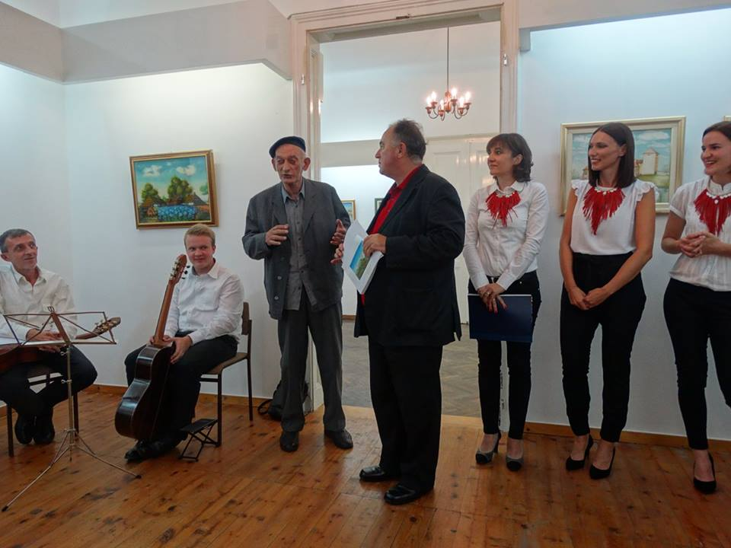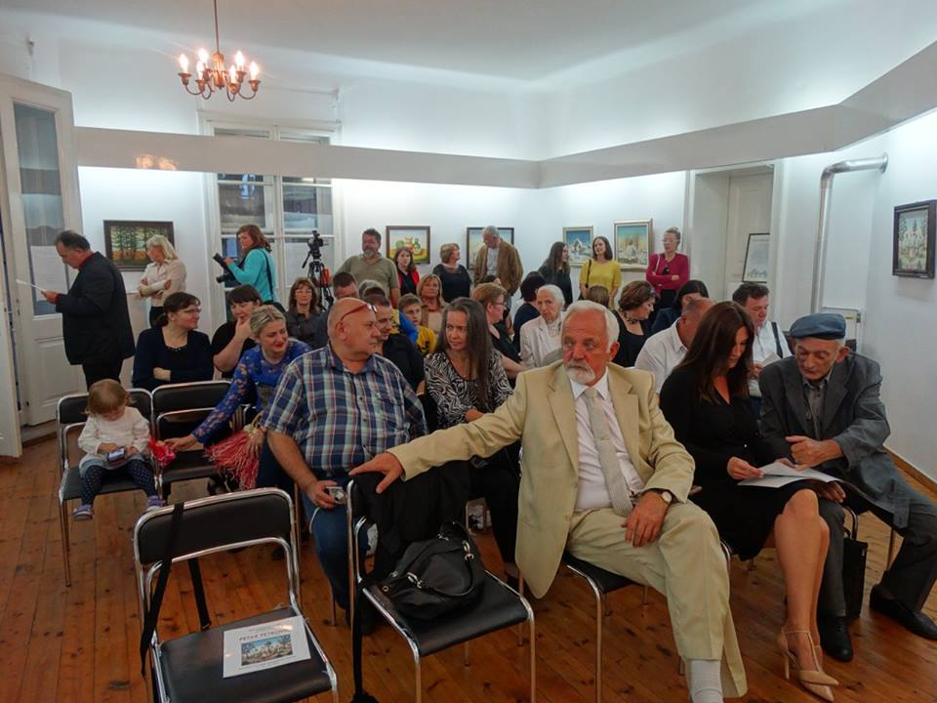

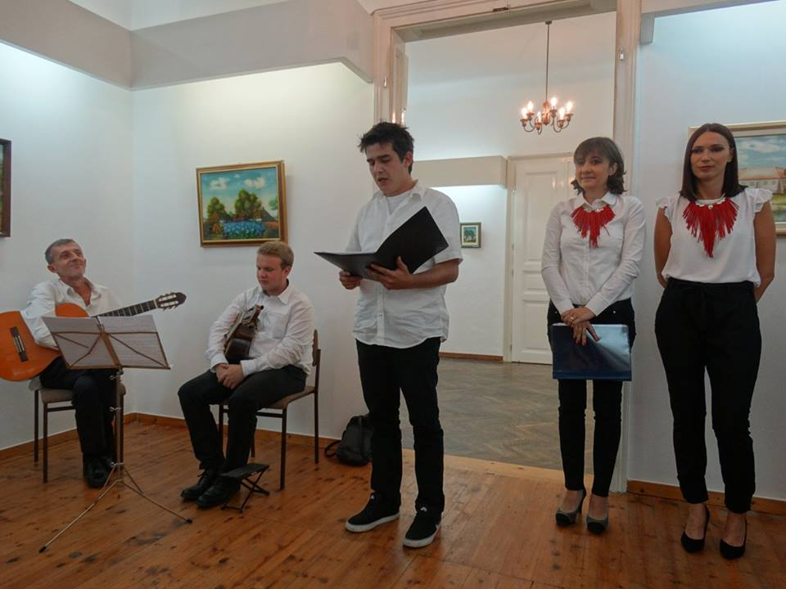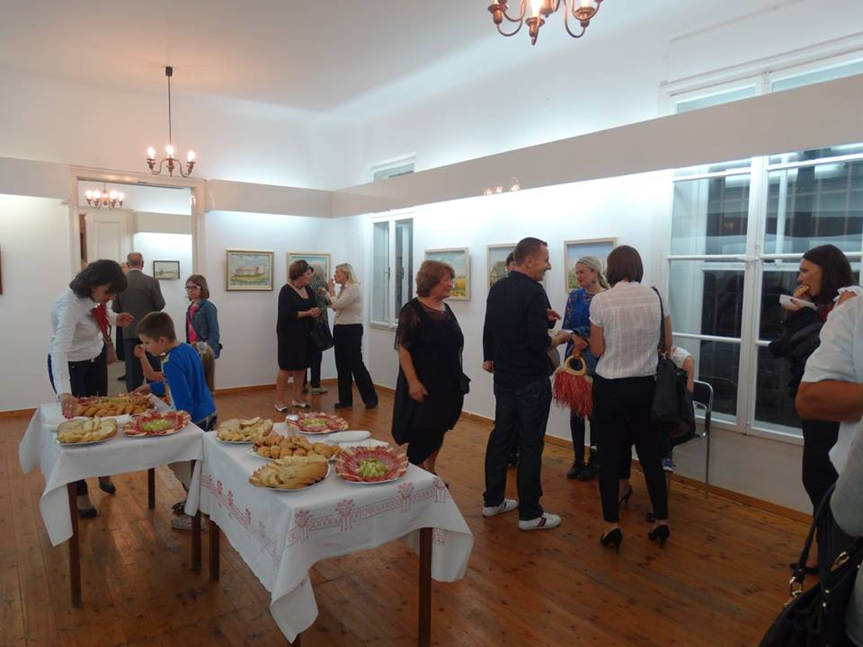

IZLOŽBA MATE FERENČIĆ „ZRASLO NAM JE JEDNO DREVCE“
Mjesto održavanja i prostor: Zlatar, Zagrebačka 3, Galerija izvorne umjetnosti Zlatar
Vrijeme trajanja: 26. studenoga – 15. prosinca 2016. godine
Autor likovnih djela: Mato Ferenčić
Postav izložbe: članovi Udruge likovnih umjetnika „Zlatarska paleta“
Opseg: 36 skulptura
Vrsta: umjetnička, tuzemna, retrospektivna, samostalna
O izložbi: izložba skulptura Mate Ferenčića u znak sjećanja na istaknutog člana Udruge likovnih umjetnika „Zlatarska paleta“.
Korisnici: izložba je bila namijenjena građanima i posjetiteljima Zlatar. Izložbu su posjetili i učenici OŠ Ante Kovačića Zlatar.

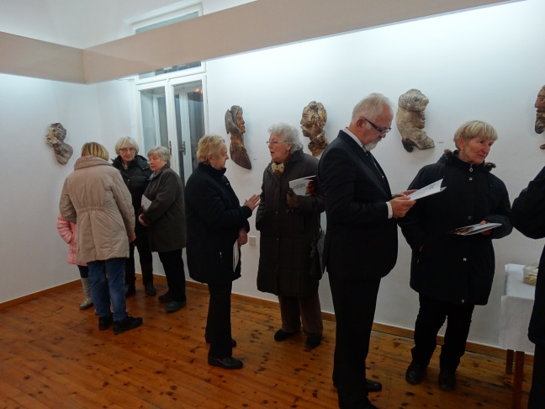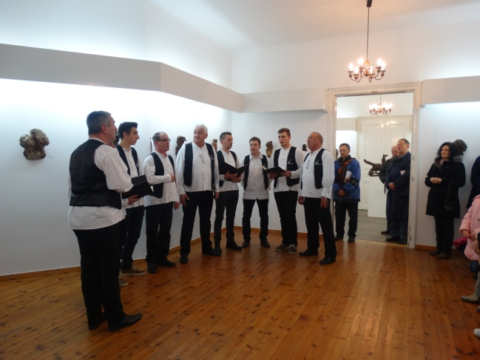

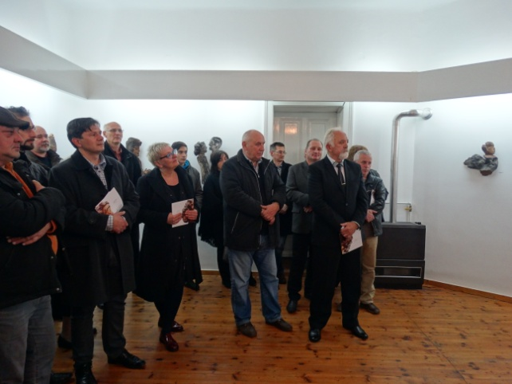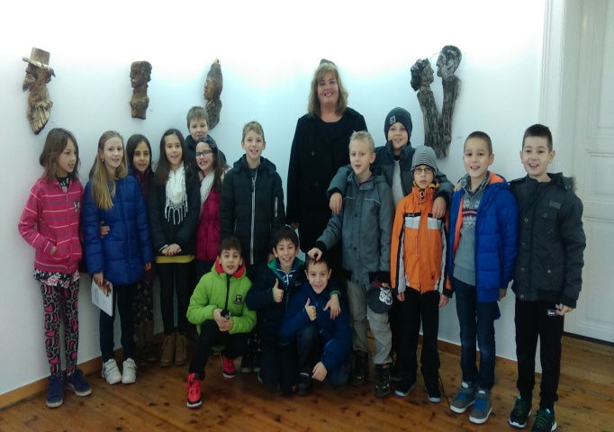

ZLATARSKA BOŽIĆNICA
Mjesto održavanja i prostor: Zlatar, Zagrebačka 3, Galerija izvorne umjetnosti Zlatar
Vrijeme trajanja: 17. prosinca 2016. – 6. siječnja 2017. godine
Vrsta: umjetnička, tuzemna, informativna, skupna
O izložbi: izložba organizirana povodom Zlatarske božićnice u organizaciji Udruge likovnih umjetnika „Zlatarska paleta“ iz Zlatara. Članovi Udruge izložili su svoja djela te su na izložbi bile zastupljene razne stvaralačke tehnike - od slikarstva i kiparstva pa sve do fotografije i multimedije. Izložba je dijelomično sufinancirana od strane Krapinsko-zagorske županije.
Korisnici: izložba je bila namijenjena građanima i posjetiteljima Zlatara

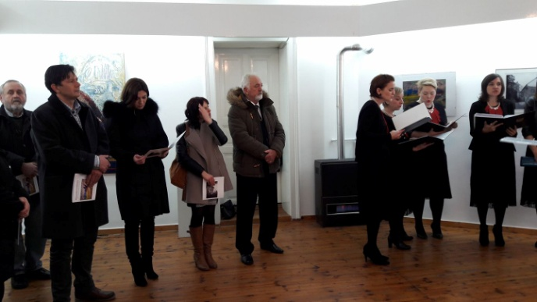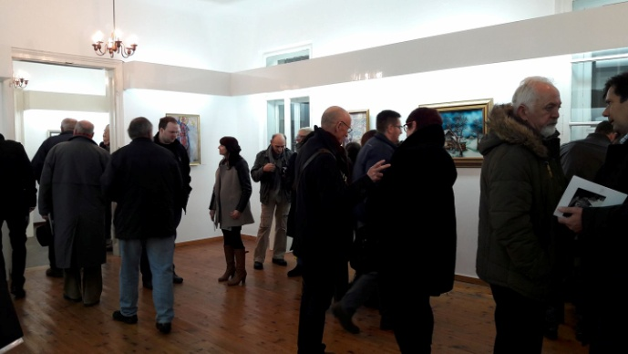

IZDAVAČKA DJELATNOST

Svaku izložbu pratio je tiskani katalog kojim se dodatno doprinijelo važnosti i ozbiljnosti rada Galerije:
- Katalog „Radost Uskrsa“; Izdavač: Galerija izvorne umjetnosti Zlatar; Za izdavača: Tihana Kunić, v.d. ravnateljice; Predgovor: dr.art. Mirjana Drempetić Hanžić Smolić; Urednik, dizajn i prijelom: Krešimir Varga; Fotografije: Krešimir Varga; Naklada:100 primjeraka
- Katalog „Skulpture iz fundusa Galerije izvorne umjetnosti Zlatar“; Nakladnik: Galerija izvorne umjetnosti Zlatar; Za nakladnika: Tihana Kunić, v.d. ravnateljice Autor teksta: Ljiljana Cvetko, Naklada: 200 primjeraka
- Katalog „Likovni radovi Nevenke Martin“ Nakladnik: Galerija izvorne umjetnosti Zlatar; Za nakladnika: Tihana Kunić, v.d. ravnateljice, Autor Teksta: Željko Slunjski, Fotografije: Žarko Piljak, Naklada: 100 primjeraka
- Katalog Petar Petrović, 20. samostalna izložba, Nakladnik: Galerija izvorne umjetnosti Zlatar; Za nakladnika: Tihana Mendek, v.d. ravnateljice; Urednik kataloga: Željko Slunjski, Fotografije: Petar Perica; Naklada: 120 primjeraka
- Katalog „Zraslo nam je jedno drevce“; Predgovor: Zvjezdana Jembrih; Fotografije: Darko Varga; Dizajn i prijelom: Krešimir Varga; Naklada: 100 primjeraka
- Katalog „Zlatarska božićnica“, Naklada: 100 primjeraka

Zbog ograničenih financijskih mogućnosti, izdavanje Kataloga „Zraslo nam je jedno drevce“ Galerija izvorne umjetnosti financirala je djelomično.

OSTALE AKTIVNOSTI

U 2016. godini prijavljena su tri programa na natječaj Krapinsko-zagorske županije te su Galeriji odobrena i doznačena sljedeća financijska sredstva:
- za izložbu povodom Dana Grada Zlatara – 2.000,00 kn
- za izložbu povodom Dana kajkavske riječi – 1.810,00 kn
- za izložbu povodom Zlatarske božićnice – 2.000,00 kn
Osim na natječaj Krapinsiko-zagorske županije, prijavljena su tri programa na natječaj Ministarstva kulture u 2015. godini te su u 2016. godini Galeriji doznačelna sredstva za izložbu povodom Dana Grada Zlatara u iznosu od 10.000,00 kn, za preventivnu zaštitu u iznosu od 25.000,00 kn (nabavljen arhivski ladičar, odvlaživač zraka i 4 komada termohigrometra, mjerača temperature i vlage u vrijednosti 25.873,25 kn), za informatičku opremu u iznosu od 5.000,00 kn (nabavljeno računalo, monitor, tipkovnica, miš i disk u vrijednosti 5.955,99)
Kao i u 2015., u 2016. godini uz pomoć predsjednika Galerijskog odbora Davorina Vujčića prijavljena su dva programa na natječaj Ministarstva kulture, a čiji se rezultati očekuju u 2017. godini:
- klimatizacija muzejsko-galerijskog prostora – traženi iznos od Ministarstva 18.972,50 kn
- izložba „Slike na staklu iz fundusa Galerije izvorne umjetnosti Zlatar“ povodom Dana kajkavske riječi – traženi iznos od Ministarstva 20.400,00 kn

Osim prijave na natječaj, u 2016. godini poslana je zamolba Hrvatskom restauratorskom zavodu za pregled fundusa. Izvršen je pregled djela „0“ i „A“ kategorije od strane djelatnika Hrvatskog restauratorskog zavoda te je Galeriji dostavljeno Izvješće o provedenom pregledu stanja umjetnina Galerije izvorne umjetnosti Zlatar i smjernice za čuvanje umjetnine.

Povećan fundus Galerije sljedećim likovnim djelima: Nevenka Martin, „Pejzaž“ i Petar Petrović „Zagorski bregi“

- ZAŠTITA I UREĐENJE INTERIJERA

U 2016. godini izvršene su sljedeće radnje:
- premještena vrata Galerije (dvije prostorije se koriste kao depo, a dvije kao izložbeni prostor)
- uređeni su postamenti
- redovno čišćene prostorije Galerije

- POSJEĆENOST GALERIJE
Galeriju je u 2016. godini posjetilo oko 600 posjetitelja.

- SURADNJA I PROMOCIJA

Galerija izvorne umjetnosti u 2016. godini surađivala je s dvije likovne udruge u Zlataru, Udrugom „Miljenko Mlakar“ Zlatar i Udrugom likovnih umjetnika „Zlatarska paleta“ iz Zlatara. Suradnja je ostvarena i s Pučkim otvorenim učilištem dr. Jurja Žerjavića Zlatar te Turističkom zajednicom Grada Zlatara, posebice za vrijeme organizacije zlatarskih manifestacija.

U 2016. godini ostvarena je suradnja s Muzejejom Matija Skurjeni iz Zaprešića, Hrvatskim muzejom naivne umjetnosti Zagreb i Galeriji izvorne umjetnosti Hlebine. U svrhu izložbe „(Ne)poznati Skurjeni iz javnih i privatnih kolekcija“ Muzeju Matija Skurjeni posuđena tri likovna djela autora Matije Skurjenia. Muzeju naivne umjetnosti Zagreb posuđena su dva likovna djela autora Drage Juraka koja su bila izložena za izložbi „Gradovi iz snova“. Galeriji izvorne umjetnsoti Hlebine posuđena je skulptura autorice Bara Mustara za izložbu pod nazivom: „Bara Mustafa – samostalna izložba“. Svaka od ovih izložbi popraćena je tiskanim katalogom u kojem je navedena Galerija kao vlasnik navedenih likovnih djela. Dakako, svaka je od tih izložbi bila medijski popraćena te je na taj način promovirana i naša Galerija. Sva likovna djela uredno su vraćena Galeriji u neoštećenom obliku.

U 2016. godini prostor Galerije koristilo je Gradsko društvo Crvenog križa povodom održavanja svoje konstituirajuće skupštine, a što je dodatno doprinijelo promociji Galerije.

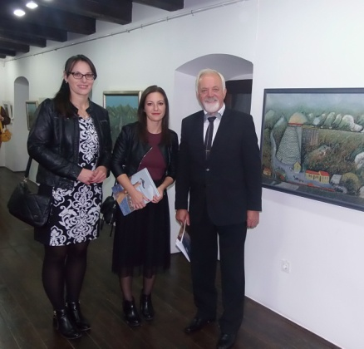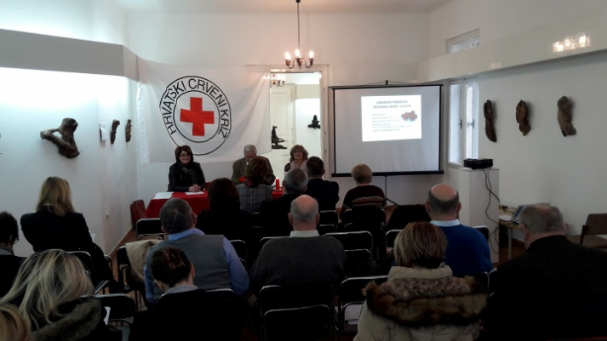

- ODNOSI S JAVNOŠĆU

Sva događanja i radnje vezano za Galeriju praćena su kroz medijski tisak, web stranice Grada Zlatara, facebook profila Galerije te putem Radio Zlatara. Redovito su se iznosile informacije i novosti vezane uz rad Galerije i organizaciju izložbi.

- ZAKLJUČAK

Nakon obavljenih nužnih radova oko uređenanja izložbenog prostora i prostora za čuvanje muzejske građe (depoa) u 2015. godini, u 2016. Galerija je nastavila brinuti o zaštiti svojeg fundusa. Novac je usmjeren na informatizaciju te izložbenu djelatnost.

Za vrijeme trajanja svih izložbi Galerija je bila redovno otvorena prema prethodno dogovorenom radnom vremenu uz mogućnost da se njezina vrata otvore i izvan radnog vremena.

Uzeći u obzir sve navedeno, možemo zaključiti kako je Galerija u 2016. godini nastavila s aktivnijim radom te je doprinijela poboljšanju i obogaćivanju kulturnog te društvenog života u Gradu Zlataru.

KLASA: 400-01/17-01/01

URBROJ: 2211/01-380-17-1

Zlatar, 31. siječnja 2017.

Vršiteljica dužnosti ravnatelja

Tihana Mendek

